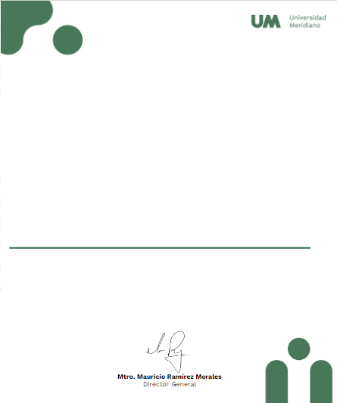

Universidad Meridiano


Certificado válido
LOPEZ AGUILERA LAURA JAZMIN

Certifica que tomo su curso:.
León, Gto.15 de Agosto 2024.

